SCHELL Betätigungsgriff PETIT SC, chrom

SCHELL

Eigenschaften

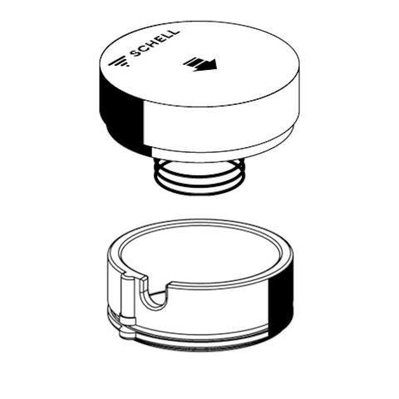

GTIN:

4021163159370

HAN:

258830699

Oberfläche

verchromt

Werkstoff

Messing

Grundfarbe

silber

Temperaturanzeige

ohne

Produktserie

PETIT